**5 Rekomendasi Wisata Alam di Kalimantan Selatan**

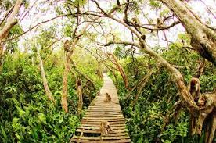

Indonesia merupakan salah satu negara dengan keanekaragaman wisata alam yang sangat menakjubkan. Semua wilayah di Indonesia setidaknya punya satu wisata alam di daerahnya, begitu juga di salah satu provinsi di Kalimantan yaitu Kalimantan Selatan yang tak kalah menakjubkannya dengan wisata alam lain yang terkenal. Nah, kebetulan sekali libur sekolah telah tiba, biasanya siswa saat liburan sekolah pasti ingin melakukan rekreasi ke berbagai tempat wisata dengan tujuan melepas penat selama sekolah.

Nah, disini telah dirangkum 5 tempat rekreasi libur sekolah yang cocok untuk para siswa melepas penatnya di Kalimantan Selatan. Mau tahu apa saja? Ayo baca sampai habis ya.

1. Matang Kaladan

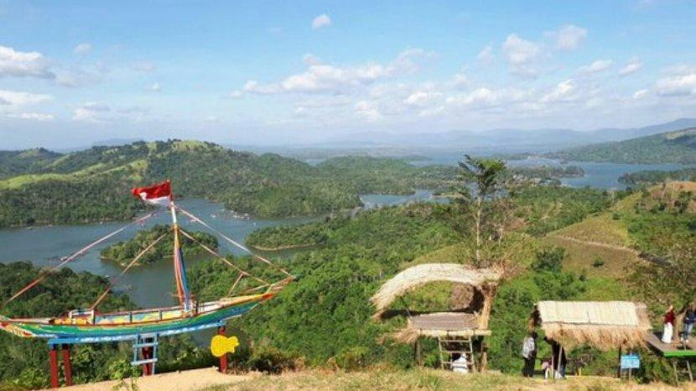

Anak gunung tentu tau nih objek wisata yang satu ini. Tempat yang menyajikan keindahan pemandangan yang membuat mata tak berkedip tentu ada di Matang Kaladan.

Matang Kaladan adalah objek wisata yang berada di Desa Tiwingan Lama, Kecamatan Aranio. Di sini waisatawan disuguhi pemandangan alam yang luar bisa indah layaknya Raja Ampat yang terdapat pulau-pulau kecil. Berhubung lokasi wisata ada di puncak wisatawan dapat menggunakan jasa ojek mulai dari Rp15.000 sampai Rp20.000.

Di tempat ini, wisatawan biasanya memulai perjalanan dari dermaga Desa Tiwingan Lama untuk memulai tantangan mendaki tebing curam dengan menapaki ribuan anak tangga setinggi 400 meter, warga sekitar menyebutkan tempat ini adalah perjalanan cinta 1000 anak tangga. Selama mendaki tidak usah takut akan kelelahannya, karena di setiap dakian terlihat berbagai pemandangan yang menyejukkan hati sehingga ingin mendaki sampai ke puncak anak tangga.

* Buka mulai jam 6 pagi sampai jam 6 sore waktu setempat.
* Harga tiket masuk Rp5.000

1. Pulau Kembang

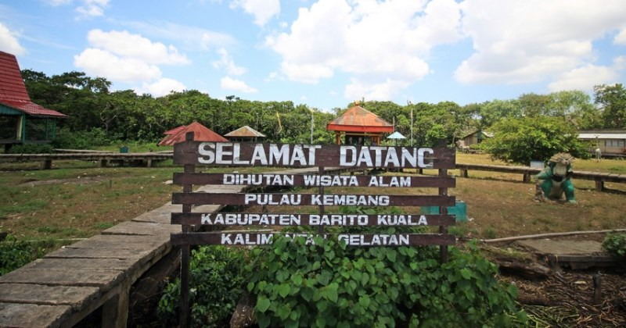

Dari asal katanya saja sudah terlihat jelas ya “Kembang” yang mana ketika mendengar kata kembang yang bertama kali terbayang di pikiran kita adalah pulau yang memiliki banyak bunga yang mekar. Tapi bener gak sih ya kalau Pulau Kembang ini dipenuhi oleh bunga yang bermekaran ? Sayang sekali, bukan bunga yang terlihat tapi berbagai macam kera yang memenuhi tempat ini, gimana menakjubkan bukan.

Pulau Kembang berada di Desa Alalak, Kabupaten Barito Kuala. Saat di Pulau Kembang wisatawan akan berjumpa dengan monyet, ada yang baik dan ada juga yang usil. Untuk dapat sampai ke Pulau Kembang perlu perjalanan menggunakan perahu. Tetapi itu sangat menyenangkan ditambah udara sejuk, pepohonan yang rimbun, dan suara kicauan burung membuat kita serasa hidup di dunia fantasi.

* Buka mulai jam 7 pagi sampai jam 5 sore waktu setempat
* Harga tiket masuk mulai Rp5.000 sampai Rp8.000

1. Taman Hutan Raya Sultan Adam

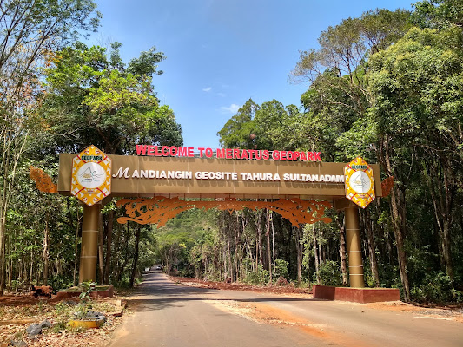

Taman yang gak kalah keren ni teman-teman tentunya di taman hutam Raya Sultan Adam. Taman ini berlokasi di Desa Mandiangin, Kabupaten Banjar. Di sini kita dapat menikmati udara yang sejuk dan berbagai macam spot foto cocok bagi kalian yang suka berburu foto dengan latar belakang peggunungan Meratus, flora fauna Kalimantan, dan air terjun. Bagi kalian yang ingin bermalam di sekitar daerah ini ada juga penginapannya.

Bagi anak hutan pasti tidak ingin ketinggalan melewati objek wisata yang satu ini. Taman yang berada di area hutan dan perbukitan merupakan kesenangan bagi kaum pengelana yang sering bepergian ke daerah perbukitan. Tidak hanya itu, taman ini juga menunjang berbagai kegiatan belajar dan ekosistem seperti edukasi, penelitian, sosial dan budaya.

* Harga tiket masuk perorangan untuk anak-anak Rp8.000 dan dewasa Rp10.000
* Harga tiket masuk untuk motor Rp10.000 dan mobil Rp25.000

1. Pantai Tabanio

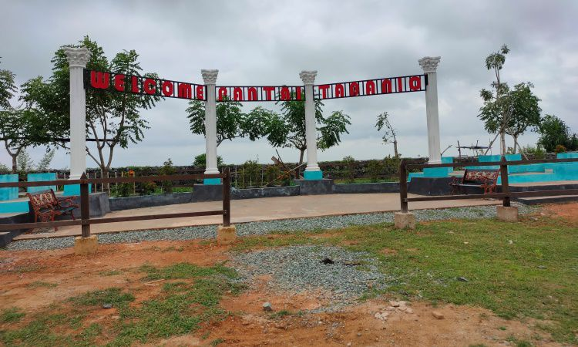

Saat musim panas datang, tentu pantai menjadi salah satu sasaran para wisatawan yang pergi ke suatu wilayah, nah jika anda sedang berada di Kalimantan Selatan jangan lupa untuk berkunjung ke pantai yang berada di daerah pesisir yaitu pantai Tabanio. Pantai ini terletak di Kabupaten Tanah Laut, Kalimantan Selatan. Pantai yang buka 24 jam ini cocok untuk dikunjungi waktu sore dan juga tiket harga masuknya terjangkau. Kalian akan disuguhi indahnya sunset yang cocok bagi kalian para pencipta puisi yang memerlukan ide baru.

Berbagai daya tarik dimiliki oleh pantai ini yang membuat anda tidak ingin meninggalkannya. Diantaranya adalah Pesona keindahannya yang menyejukkan hati, memiliki biota laut yang mudah ditemukan, bahkan pantai ini memiliki sebuah benteng peninggalan penjajah Indonesia.

* Banyak pedagang camilan di sekitar pesisir pantai, jadi tak perlu takut kelaparan setelah bermain di pantai.
* Harga tiket masuk Rp10.000 perkepala.

1. Pantai Takisung

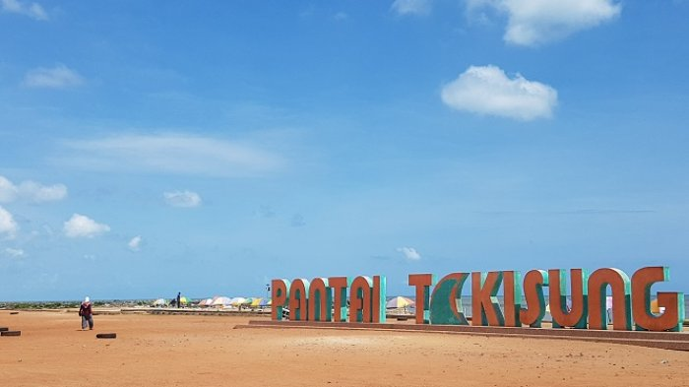

Tidak kalah dengan pantai Tabanio, satu lagi pantai yang menarik banyak wisatawan adalah pantai Takisung yang berlokasi di Desa Takisung, Kabupaten Tanah Laut yang berjarak lebih kurang 22 kilometer dari Kota Pelaihari. Pantai Takisung buka 24 jam dan harga untuk tiket masuknya murah mulai dari Rp5.000. Selain kita dapat menikmati keindahan sunset dan sunrise yang sangat cantik, terdapat juga permainan banana boat dan ATV yang membuat kita betah berlama-lama di sini. Menjadi daya tarik tersendiri juga pantai Takisung karena ada pasar yang menjual makanan khas daerah dan cindramata dari kerang atau keong laut.

Sebagai tempat wisata, pantai ini memiliki keindahan yang tidak kalah menakjubkan dengan adanya aktivitas jual beli ikan segar langsung dari nelayan, pantai yang dikelilingi oleh pohon - pohon kelapa dengan pasirnya yang berwarna coklat seperti air lautnya. Selain itu, di pantai ini juga banyak penjual yang menjal hiasan kerang, udang, ikan sampat terumbu karang. Gimana menarik kan.

* Masih terdapat banyak flora laut yang sering dijumpai misalnya ubur-ubur
* Harga tiket masuk Rp5.000 untuk hari kerja dan Rp10.000 untuk weekend.

Selain kelima tempat diatas, masih banyak lagi tempat wisata di Kalimantan Selatan. Apabila kamu memiliki kesempatan untuk mengunjungi berbagai objek tersebut apa salahnya dicoba sekedar menghilangkan penat dari kepala. Menghabiskan waktu untuk bersantai tidak harus dengan harga yang mahal tetapi bagaimana agar hati kita tentram di tempat tersebut.

Nah, itulah 5 rekomendari wisata alam untuk berlibur di Kalimantan selatan. Bagaimana menurut kalian?. Selamat liburan sekolah ya.(Tata)